附件：
吉安市公办托育综合服务中心室内空气净化设备采购项目询价征集回复函

致：吉安市妇幼保健院

我方已仔细研读《吉安市公办托育综合服务中心室内空气净化设备采购项目询价征集公告》，完全理解公告中所有要求及条款，现自愿参与本项目询价征集，具体回复内容如下：
一、报价承诺
我方提交的报价包含本项目服务所需全部费用，无漏项、无隐瞒，报价真实有效，符合国家相关定价规定。
我方具备询价征集公告要求的履约条件，完全响应项目采购需求及商务条款。
二、室内空气净化设备采购清单表

序号 | 设备名称 | 功能特点/技术参数说明（此处参数仅供参考，具体以所投产品参数为准） | 数量 | 单位 | 单价 | 总价 | 参考图片
1 | 医用柜式空气消毒机 | 等离子消毒+负离子净化  产品尺寸:520*450*1800  功率:140w | 10 | 台 |  |  | 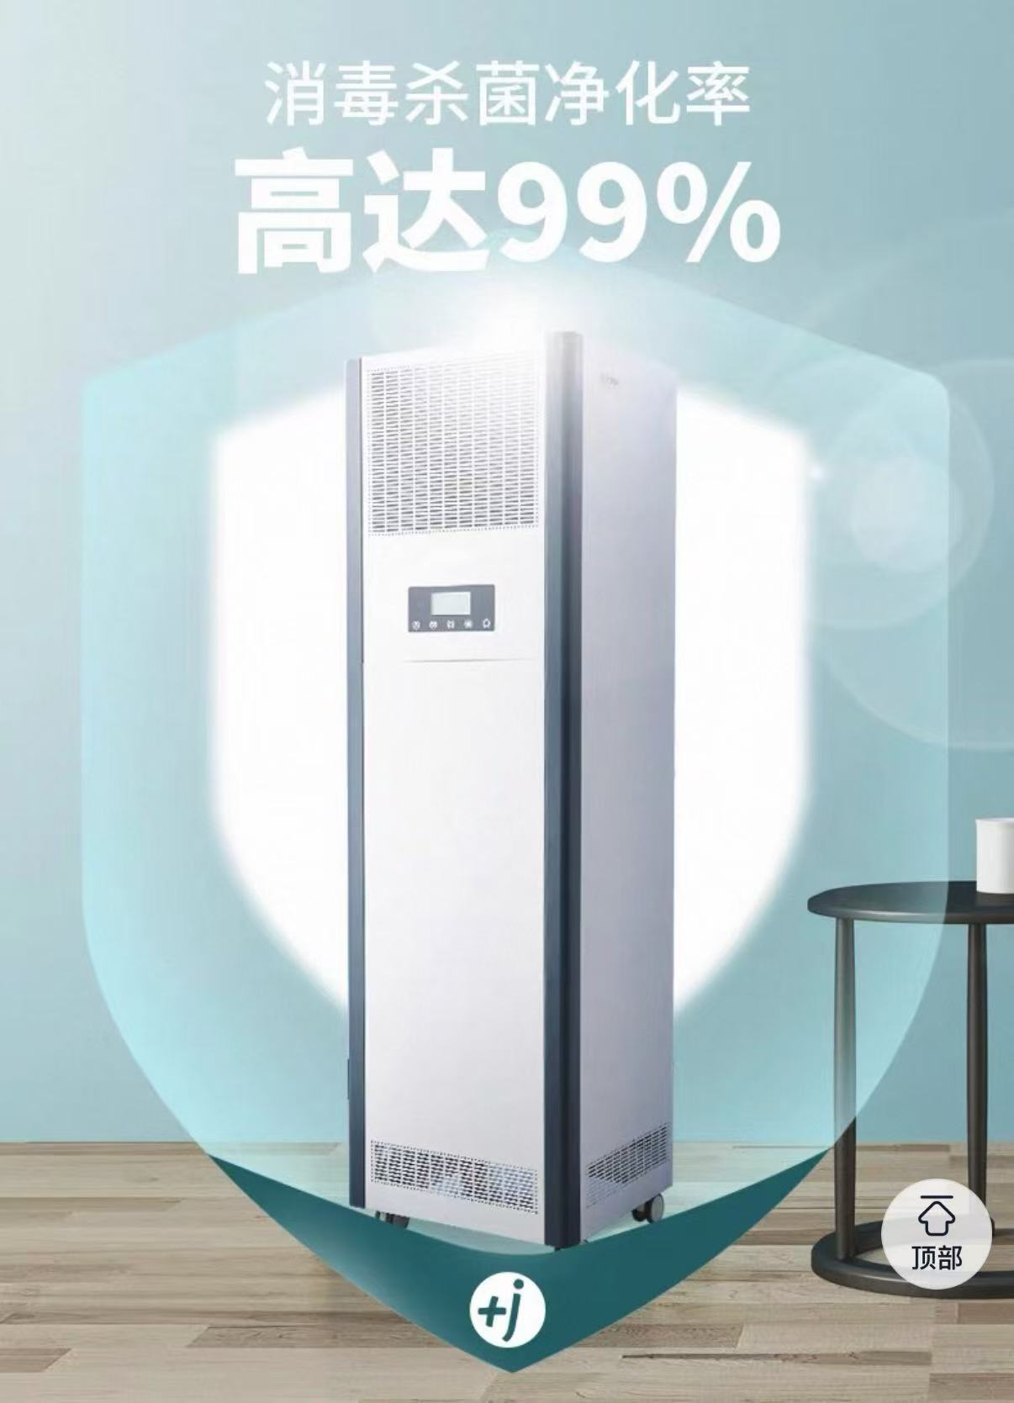
2 | 紫外线灯（移动式） | 212*252*680mm  灯长545mm  石英玻璃灯管，有臭氧可定时  建议使用面积30-60㎡ | 20 | 台 |  |  | 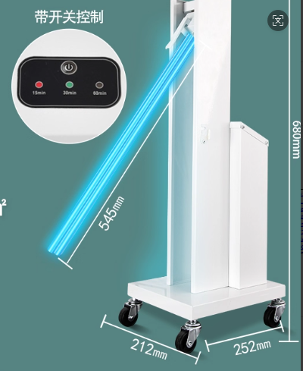

三、供应商营业执照（副本）复印件并加盖公章；
四、文件须在有效期内，所有页面须加盖公章。
五、与采购需求、商务条款有关建议及相关补充材料（如有）。
六、纸质文件应放入一个包装袋内，包装袋密封完整并加盖公章，包装外应注明公司名称及联系方式；回复函盖章后的扫描件（PDF版本）应发至公告中指定邮箱。
七、联系方式
公司名称：______________________（加盖公章）
联 系 人： ______________________
联系电话：______________________
电子邮箱：______________________
提交日期：2026 年___月___日

